# Introducere

Transportul și călătoriile, fie de afaceri, fie în scop de recreere, au necesitat întotdeauna o planificare a detaliilor, în baza informațiilor obținute prin intermediul unor terțe părți, precum agenții de turism, companii de transport, hoteluri și altele. Odată cu revoluția digitală, consumatorii ce au la dispoziție o conexiune la internet și acces la un computer personal sau dispozitiv mobil preferă să își rezolve singuri nevoile, având la îndemână o multitudine de informații și alternative de unde pot alege, în mod rapid, la orice oră și cu un efort minim, produsul specific nevoii lor.

În acest context, pentru o companie de închirieri auto, devine o necesitate schimbarea modelului tradițional de afaceri, prin dezvoltarea unui sistem informatic, contribuind la creșterea volumului de tranzacții, a veniturilor și a reputației companiei.

CarExpress oferă servicii de închirieri de automobile din mai multe categorii, astfel încât orice potențial client să poată alege varianta ce se potrivește nevoilor sale. Categoriile puse la dispoziție de acest serviciu sunt Micro, Compact, Berlină, Furgonetă, Autocar și SUV.

Clasa Micro este reprezentată de mașini foarte mici, cu două sau trei uși, destinate transportului urban. Gabaritul redus facilitează deplasarea prin trafic la ore de vârf, precum și parcarea vehiculului în zone aglomerate și spații restrânse. Clasa Compact este compusă din mașini mici, pentru cei care au nevoie de mai mult spațiu decât cel pus la dispoziție de clasa Micro, dar se deplasează tot în mediul urban, având nevoie de aceeași mobilitate. Clasa Berlină este formată din vehicule de mărime normală, cu patru sau cinci uși, ideale pentru traversarea orașului, transport de pasageri sau drumuri de lungime medie, datorită dimensiunii, dar nu la fel de utile traficului urban intens de zi cu zi. Clasa Furgonetă dispune de mașini break, cu cinci uși, ideale pentru cei ce transporta des obiecte voluminoase și care au nevoie să se deplaseze în oraș dar și în afara acestuia. De asemenea, această clasa este foarte utilă și la transportul de persoane. Clasa SUV pune la dispoziția clienților vehicule spațioase, în general destinate familiilor, pentru drumuri de lungime mare, în afara orașelor, nefiind foarte practice în deplasarea urbană. Clasa Autocar este destinată grupurilor mari de persoane, ideală pentru călătorii de lungime mare sau foarte mare, în țară sau în afara acesteia.

Utilizatorii pot cere adăugarea diverselor dotări opționale, cum ar fi portbagajul pentru biciclete, scaunul pentru copii sau sistemul de navigație, dar și alte servicii contra cost, de exemplu, livrarea mașinii închiriate la domiciliu sau la o adresa specificată de aceștia.

# Prezentare generală

Lucrarea de față își propune dezvoltarea unui sistem informatic de gestiune a activității companiei CarExpress. Sistemul avut în vedere este compus din aplicația mobilă Android, destinată utilizatorilor serviciilor, aplicația desktop de administrare, destinată managementului companiei, baza de date pentru stocarea persistentă a datelor necesare sistemului și un server web, pentru conexiunea dintre aplicația mobilă și baza de date. Aplicația mobilă trebuie să permită și să faciliteze închirierea de autovehicule, iar aplicația desktop permite managementul datelor din sistem. Principalele informații necesare și stocate în sistem fac referire la clienți și la închirierile realizate de aceștia. Aceste date sunt preluate din formulare completate de către clienți și pot fi monitorizate și modificate de către administratorul sistemului.

## Aplicația mobilă

Clienții pot utiliza serviciile de închiriere prin intermediul aplicației mobile. Aplicația trebuie să funcționeze permanent. Pentru o utilizare cât mai eficientă, datele necesare vor fi completate de către utilizatori în formulare simple, intuitive, iar butoanele și diferitele opțiuni vor fi denumite cât mai sugestiv. Diversele informații vor fi afișate în ferestre ale căror elemente vor fi poziționate după o anumită logică pentru o înțelegere cât mai ușoară.

Clientul trebuie să se înregistreze pentru a folosi serviciile CarExpress completând un formular de înregistrare sau utilizând contul personal de Facebook sau Google, caz în care toate datele necesare referitoare la utilizator sunt preluate, cu consimțământul acestuia, din contul respectiv. În cazul în care clientul alege completarea formularului, acesta trebuie să furnizeze datele sale personale, respectiv poză de profil, nume, prenume, adresă de email și să își creeze o parolă. Datele introduse sunt verificate în timp real și formularul nu permite crearea de conturi cu date eronate, indicând care dintre câmpuri conțin informații greșite și care sunt regulile de completare.

Pentru a folosi aplicația, clientul înregistrat trebuie să se autentifice, prin introducerea email-ului și a parolei, sau prin utilizarea conturilor de Facebook sau Google. Pentru a facilita modul de utilizare, aplicația permite autentificarea persistentă a utilizatorilor, adică, odată autentificat, utilizatorul rămâne autentificat chiar dacă aplicația sau dispozitivul mobil sunt închise sau repornite. Odată autentificat, utilizatorului îi este prezentat meniul aplicației, care pune la dispoziție multiple opțiuni precum realizarea unei închirieri, vizualizarea închirierilor efectuate, vizualizarea informațiilor aferente utilizatorului curent și vizualizarea informațiilor despre aplicație și utilizarea acesteia.

Pentru a realiza o închiriere, utilizatorul trebuie să selecteze perioada și categoria de vehicul dorite. Aplicația permite selectarea perioadei începând cu ziua următoare datei curente. În continuare, sunt prezentate mașinile din categoria selectată, disponibile în perioada aleasă, precum si detalii despre acestea, cum ar fi preț, putere, consum, capacitate portbagaj și altele. După consultarea rezultatelor, utilizatorul alege vehiculul dorit și dacă dorește, poate solicita dotarea acestuia cu diferite opțiuni precum portbagaj pentru biciclete, scaun pentru copii și altele. Utilizatorului îi sunt prezentate dotările opționale, precum și prețul acestora. Unele opțiuni necesită informații suplimentare. De exemplu, pentru opțiunea de livrare la domiciliu este necesară completarea adresei la care se va face livrarea, în lipsa acesteia.

După selectarea opțiunilor, clientului îi este prezentată o pagină de confirmare, pe care sunt afișate toate selecțiile și opțiunile acestuia, însoțite de prețurile aferente. Utilizatorul consultă aceste informații și dacă sunt concordante le confirmă, încheind procedura de închiriere a automobilului.

Clientul poate accesa din meniul aplicației pagina destinată vizualizării închirierilor efectuate de acesta. Pe aceasta pagină, clientul poate consulta tot istoricul închirierilor făcute, dar și pe cele curente sau care urmează. Aceasta prezintă toate informațiile detaliate, opțiunile suplimentare, costurile și starea închirierii, respectiv terminată, pregătită, activă sau în pregătire.

Odată realizată, închirierea intră în starea de pregătire și își menține această stare până la data de început selectată de utilizator. La această dată, închirierea își schimbă starea, devenind pregătită, moment în care clientul se poate prezenta la centrul care deține mașina, pentru a o prelua. În cazul în care clientul nu se prezintă pentru a ridica mașina în prima zi, acesta o poate prelua și în altă zi, suportând costul întreg al închirierii făcute.

La ridicarea mașinii, utilizatorul are obligația de a verifica starea mașinii. În cazul observării unor defecte sau neconcordanțe, acesta trebuie să le semnaleze prin fotografii, utilizând meniul aplicației special creat în acest sens. Preluarea autovehiculului se face din pagina destinată vizualizării închirierilor efectuate, unde, închirierile ce sunt pregătite dispun de un buton de preluare. Apăsând acest buton, clientului îi este prezentată o fereastră de informare și avertizare, ce îi aduce la cunoștință că trebuie să realizeze inspecția vehiculului. În cazul în care acesta nu observă nici o problemă, poate confirma starea vehiculului, iar în caz contrar semnalează problemele găsite, fotografiindu-le.

Pagina de profil, accesibilă tot din meniu, afișează informațiile referitoare la client și contul acestuia. Aceasta permite utilizatorului modificarea informațiilor despre el, dar și controlul corectitudinii datelor.

Pagina destinată informațiilor despre aplicație și utilizarea acesteia conține detalii despre semnificația pictogramelor prezente în diferitele meniuri ale acesteia, localizarea pe hartă a centrelor de unde se preiau și se returnează vehiculele, dar și un scurt ghid de utilizare al aplicației. Acțiunea de apăsare pe unul dintre centrele de închiriere duce la deschiderea aplicației Google Maps, și a afișării traseului spre centrul respectiv.

## Aplicația de administrare

Aplicația de administrare manipulează datele stocate în baza de date. Utilizatorul acesteia, administratorul sistemului, trebuie sa aibă cunoștințe minime în lucrul cu baze de date și să cunoască modelul fizic al acesteia pentru a realiza modificările necesare.

Informațiile din baza de date sunt prezentate în programul de administrare folosind tabele. Administratorul poate căuta informații după diverse criterii, folosind meniul special creat în acest sens și poate sorta datele în funcție de nevoie. După identificarea informațiilor ce necesită alterări, acesta poate folosi fereastra de modificare, le poate șterge definitiv sau poate adăuga noi date.

# Specificarea cerințelor și analiza sistemului informatic

## Specificarea cerințelor

Cerințele funcționale ale sistemului informatic CarExpress vor fi identificate și modelate prin intermediul diagramelor cazurilor de utilizare, care redau modul în care este utilizat sistemul prin reprezentarea părților interesate și a acțiunilor ce se doresc a fi realizate de acestea. În continuare, este prezentată în *Figura 3.1*, diagrama generală a cazurilor de utilizare și descrierea textuală a celor mai importante dintre acestea, prin specificarea scopului, a actorului principal, a precondițiilor, a fluxurilor de bază și alternative și a frecvenței utilizării. Diagrama cazurilor de utilizare face referire la toate utilizările posibile ale sistemului informatic CarExpress, atât din partea utilizatorilor, prin folosirea aplicației mobile Android, cât si din partea administratorului sistemului, prin folosirea aplicației desktop de administrare.

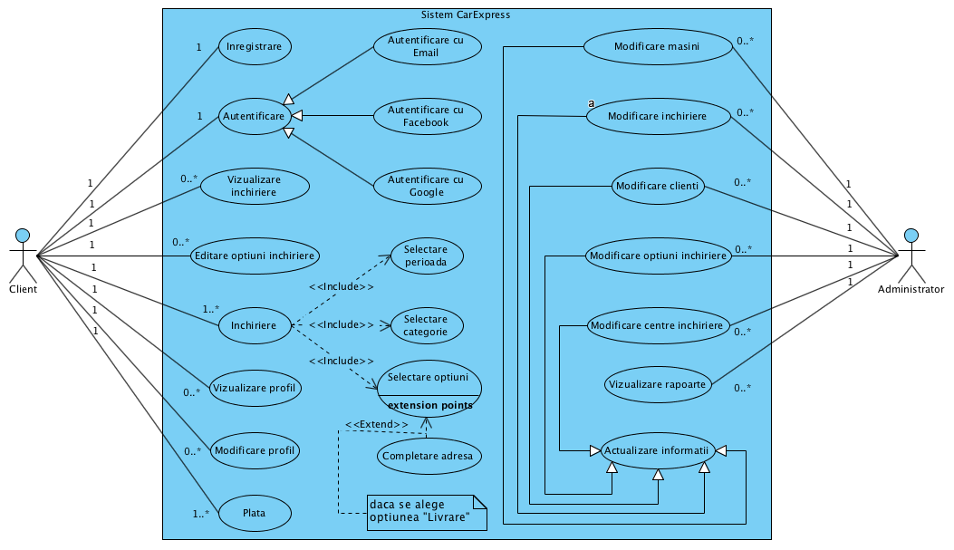

Figura 3.1 - Diagrama cazurilor de utilizare

În continuare, detaliem funcționalitățile sistemului prin prezentarea cazurilor de utilizare.

## Cazuri de utilizare

Cazul de utilizare *“Închiriere”* are ca scop realizarea unei închirieri valide. Actorul principal este utilizatorul, care demarează acest proces. Pentru realizarea cazului de utilizare, este necesar ca utilizatorul să fie autentificat în aplicația mobilă și să fie conectat la internet. Fluxul de bază al acestui caz de utilizare este:

1. Selectarea perioadei de închiriere
2. Selectarea categoriei preferate
3. Selectarea vehiculului dorit
4. Selectarea dotărilor opționale
5. Confirmarea selecțiilor

Alternativ, utilizatorul se poate întoarce la oricare pas din fluxul de bază, sau poate renunța complet la procedura de închiriere. Frecvența de utilizare este ridicată, acesta fiind cazul de utilizare principal al aplicației.

Cazul de utilizare *“Editare opțiuni închiriere”* are ca scop modificarea dotărilor opționale aferente unei închirieri în curs de pregătire. Modificarea opțiunilor nu este posibilă dacă închirierea este terminată sau activă. Actorul principal este clientul, care poate demara acest proces în condițiile de mai sus. Pentru realizarea cazului de utilizare, este necesar ca utilizatorul să fie autentificat în aplicația mobilă și să fie conectat la internet. Fluxul de bază al acestui caz de utilizare este:

1. Eliminarea opțiunilor existente nedorite
2. Adăugarea unor noi opțiuni
3. Confirmarea modificărilor

Alternativ, utilizatorul poate renunța la modificarea dotărilor opționale. Frecvența de utilizare este medie, unii utilizatori fiind mai siguri pe opțiunile dorite decât ceilalți.

Cazul de utilizare *“Modificare mașini”* are scopul de a modifica informațiile despre vehiculele din flota CarExpress, existente in baza de date. Actorul principal este administratorul sistemului, parte din personalul companiei. Modificarea informațiilor referitoare la vehicule se face prin aplicația desktop de administrare. Pentru realizarea cazului de utilizare, este necesar ca administratorul de sistem să fie autentificat în aplicația de administrare și să fie conectat la internet. Fluxul de bază al acestui caz de utilizare este:

1. Autentificarea ca administrator
2. Modificarea informațiilor referitoare la mașini
3. Salvarea modificărilor

Alternativ, administratorul poate renunța la modificarea informațiilor. Frecvența de utilizare este redusă, deoarece modificarea informațiilor referitoare la un vehicul se realizează numai la modificarea efectivă a vehiculului respectiv, ceea ce se întâmplă destul de rar.

Cazul de utilizare *“Modificare închiriere”* are ca scop modificarea informațiilor din baza de date referitoare la închirierile realizate de clienți. Actorul principal este administratorul sistemului, care face modificările la solicitarea clientului. Pentru realizarea cazului de utilizare, este necesar ca administratorul de sistem să fie autentificat în aplicația de administrare și să fie conectat la internet. Fluxul de bază al acestui caz de utilizare este:

1. Autentificarea ca administrator
2. Modificarea informațiilor referitoare la închiriere
3. Salvarea modificărilor

Alternativ, dacă modificarea cerută de client nu este posibilă conform specificațiilor acestuia, acestea trebuie revizuite. De exemplu, situația în care clientul a selectat greșit perioada de închiriere, dar aceasta nu poate fi modificată conform cerințelor lui, deoarece vehiculul nu este disponibil în intervalul dorit, caz în care clientul trebuie să considere o altă perioadă, un alt vehicul sau să renunțe complet la închiriere. Frecvența de utilizare este foarte redusă, deoarece acest caz de utilizare se realizează numai în condițiile în care clientul comite una dintre puținele greșeli permise de sistemul informatic.

## Analiza sistemului informatic

Analiza sistemului informatic presupune analiza specificațiilor și a cazurilor de utilizare, atât din punct de vedere static, cât și din punct de vedere dinamic, identificând și evidențiind conceptele de bază cu care lucrează sistemul informatic, dar și relațiile existente între acestea.

## Analiza statică

Analiza statică a sistemului presupune elaborarea diagramei de clase, prin identificarea claselor principale necesare funcționării sistemului. În etapa de analiză, se construiește o diagrama a claselor simplificată, urmând ca în etapa de proiectare să detaliem aceasta diagramă prin adăugarea atributelor, operațiilor și a constrângerilor.

În cadrul sistemului informatic CarExpress, consultând cazurile de utilizare și cerințele acestuia, am identificat șase clase principale. Acestea sunt Vehicul, Centru Închiriere, Închiriere, Utilizator, Opțiune și Rând Opțiune, și sunt prezentate în *Figura 3.2 – Diagrama claselor simplificată*, împreună cu relațiile identificate dintre acestea.

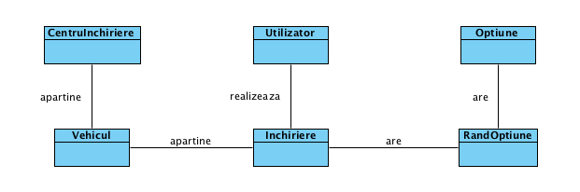

Figura 3.2 - Diagrama claselor simplificată

## Analiza dinamică

Analiza dinamică a sistemului informatic presupune observarea evoluției componentelor acestuia în raport cu timpul, prin elaborarea diagramelor specifice, acestea fiind diagrame de stare, diagrame de activitate și diagrame de interacțiune.

Diagrama de stare permite evidențierea stărilor prin care poate trece un obiect sau eveniment și reprezintă ciclul de viață al acestora. Prin aceste diagrame expunem și tranzițiile dintre stări, prin identificarea evenimentelor ce le cauzează. În contextul de față, analizăm stările posibile ale celor mai importante obiecte din cadrul sistemului, închirierea și vehiculul.

Astfel, putem identifica pentru un obiect de tip închiriere cinci stări posibile și anume:

* Închiriere nouă
* Închiriere confirmată
* Închiriere activă
* Închiriere terminată
* Închiriere anulată

În *Figura 3.3* sunt prezentate în detaliu stările și tranzițiile dintre obiectele de tip închiriere.

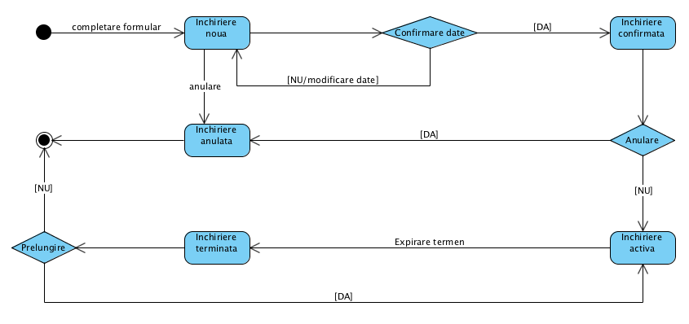

Figura 3.3 - Diagrama de stare pentru închiriere

În cazul obiectelor de tip vehicul, identificăm cinci stări posibile, acestea fiind:

* Vehicul nou
* Vehicul utilizabil
* Vehicul închiriat
* Vehicul stricat
* Vehicul distrus

În *Figura 3.4* sunt prezentate în detaliu stările și tranzițiile dintre obiectele de tip vehicul.

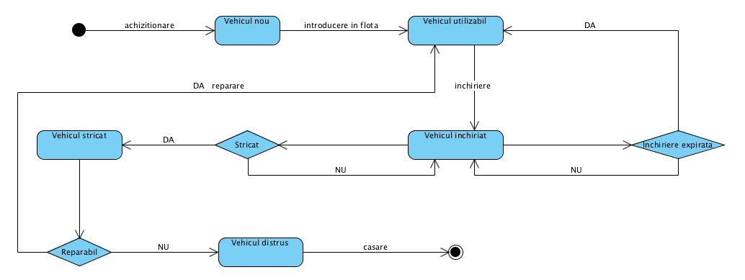

Figura 3.4 - Diagrama de stare pentru vehicul

Diagrama de activitate permite evidențierea fluxurilor de lucru, prin identificarea secvențelor de acțiuni și a rezultatelor acestora, expunând totodată căile de decizie ce pot apărea prin desfășurarea unei activități.

În continuare, este prezentată în *Figura 3.5* diagrama pentru principala activitate a sistemului CarExpress, cea de închiriere. Aceasta este compusă din două benzi verticale, numite partiții, reprezentând părțile ce conlucrează la desfășurarea activității și din multiple chenare cu colțuri rotunjite poziționate în interiorul acestora, reprezentând acțiunile realizate de aceste părți.

Controlul este transferat de la o acțiune la alta prin fluxuri, acestea fiind de control sau de obiecte. Fluxurile de control sunt reprezentate prin săgeți simple, iar cele de obiecte prin săgeți de-a lungul cărora există chenare cu colțuri drepte, reprezentând obiectele sau datele transferate intre acțiuni. Începutul și sfârșitul activității sunt marcate prin nodurile de început, respectiv sfârșit.

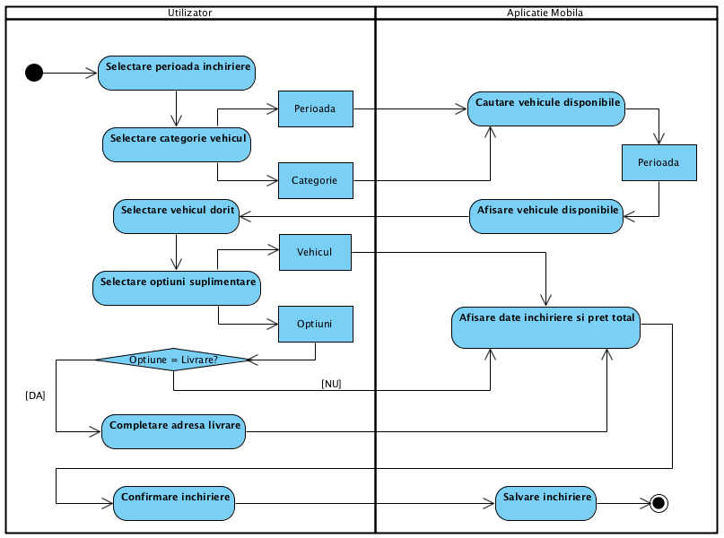

Figura 3.5 - Diagrama de activitate pentru închiriere

Diagramele de interacțiune expun aspectele dinamice ale sistemului și sunt compuse dintr-un set de obiecte și relația dintre acestea, evidențiind totodată și interacțiunea acestora, prin mesajele trimise de la unul la celălalt.

Există două tipuri de diagrame de interacțiune, acestea fiind diagrama de secvență și diagrama de comunicare. Cele două tipuri de diagrame sunt echivalente din punct de vedere al sensului, însă trebuie construite amândouă deoarece cea de secvență pune accent pe ordinea și interacțiunea dintre obiecte în raport cu timpul, iar cea de comunicare evidențiază structura obiectelor ce trimit și primesc mesaje.

Diagrama de secvență este formată din obiectele a căror interacțiune este surprinsă, plasate pe benzi verticale. Sub aceste obiecte este reprezentată, printr-un marcaj discontinuu, linia de viață a acestora, ce reprezintă existența unui obiect, într-un anumit interval de timp. De-a lungul liniei de viață sunt reprezentate prin dreptunghiuri înalte punctele de control, ce marchează o acțiune realizată de un obiect, dar și începutul, sfârșitul și durata acesteia pe axa timpului.

Mesajele transmise între obiecte sunt reprezentate prin săgeți orizontale ce traversează benzile verticale. Acestea conectează două puncte de control aparținând diverselor obiecte ce comunică sau indică același obiect, indicând comunicarea cu sine. Totodată, săgețile indică și momentul desfășurării acțiunii prin locul în care sunt poziționate.

În continuare, în *Figura 3.6*, este prezentată diagrama de secvență a acțiunii de închiriere, reprezentând obiectele ce participă la aceasta, precum și comunicarea dintre ele și evoluția lor temporală.

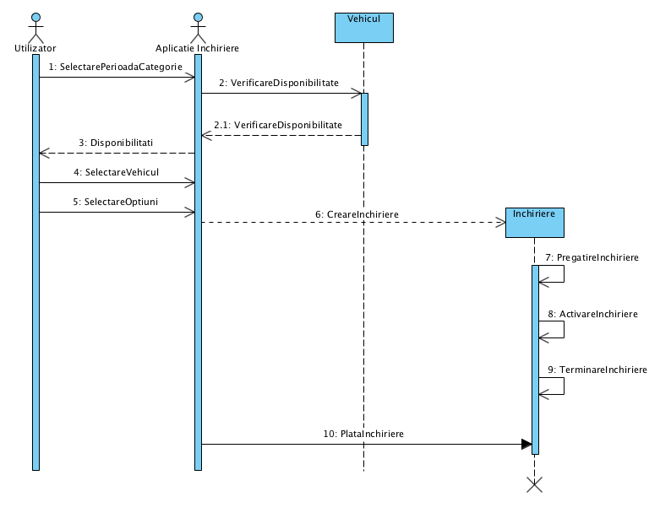

Figura 3.6 - Diagrama de secvență pentru închiriere

Diagrama de comunicare evidențiază structura obiectelor și a actorilor care trimit și primesc diverse mesaje. Această diagrama se reprezintă ca un graf ale cărui noduri sunt participanții, iar arcele dintre acestea, legăturile dintre ei. De-a lungul legăturilor dintre obiecte sunt așezate mesajele trimise între acestea, prefixate de un număr de ordine. Direcția mesajelor este reprezentată prin săgeți.

În *Figura 3.7* este prezentată diagrama de comunicare pentru activitatea de închiriere.

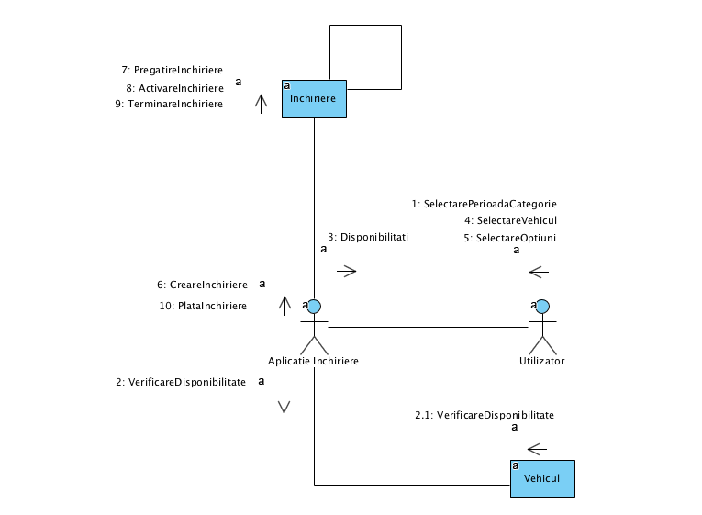

Figura 3.7 - Diagrama de comunicare pentru închiriere

# Proiectarea sistemului informatic

## Diagrama de clase detaliată

Diagrama de clase detaliată expune clasele principale ce compun baza sistemului informatic, împreună cu atributele și metodele ce le caracterizează. Atât atributele cât și metodele unei clase sunt descrise cel puțin prin numele lor, dar de regulă, în diagrama apar multiple informații despre acestea cum ar fi nivelul de vizibilitate, tipul, multiplicitatea, valoarea implicită, lista de parametrii sau tipul returnat. Totodată, diagrama prezintă și relațiile dintre clase, acestea fiind unare, binare sau ternare, după numărul de clase ce inter-relaționează, cele binare fiind de asociere, agregare, generalizare sau dependență.

În *Figura 4.1*, este prezentată diagrama detaliată a claselor, împreună cu relațiile dintre acestea și numele și multiplicitatea acestor relații.

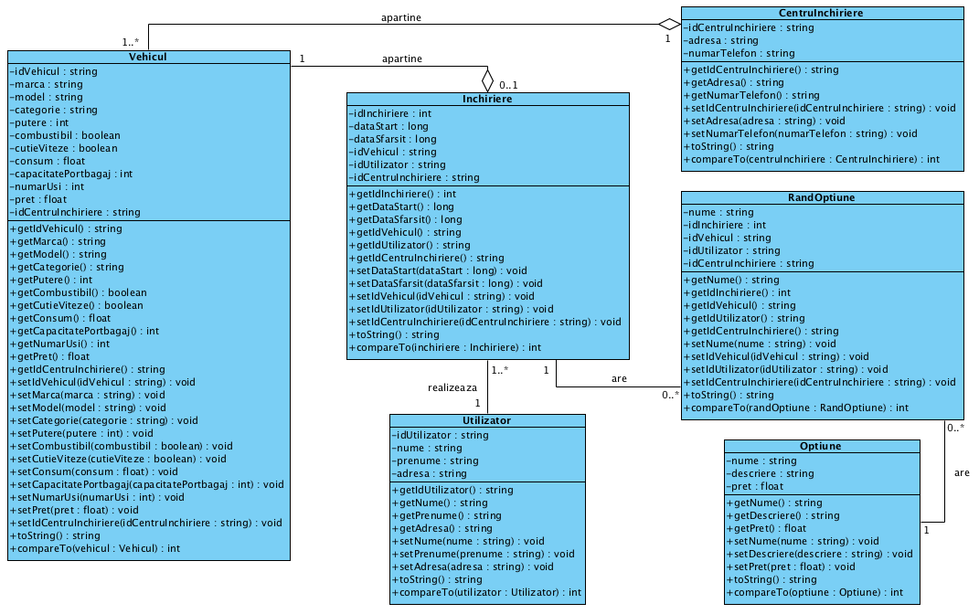

Figura 4.1 - Diagrama detaliată a claselor

## Proiectarea bazei de date

În urma analizei cerințelor funcționale, identificăm cinci entități ce compun modelul de date al sistemului, acestea fiind Vehicul, Centru Închiriere, Utilizator, Închiriere și Opțiune. Aceste entități sunt prezentate în *Figura 4.2* prin chenare rotunjite, pline sau goale.

Chenarele pline simbolizează entitățile tari, a căror existență nu depinde de instanțe ale altor entități, iar cele goale reprezintă entitățile slabe, dependente. În timp ce vehiculele, utilizatorii și închirierile sunt entități puternice, de sine stătătoare, centrele de închiriere reprezintă entități slabe, depinzând de existența vehiculelor, iar opțiunile, asemănător, depind de închirieri.

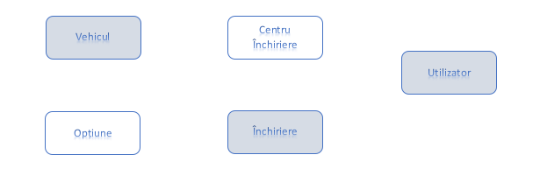

Figura 4.2 - Identificarea entităților modelului de date

În continuare, definim asocierile dintre aceste entități, stabilind modul de interacțiune al acestora. Asocierile se modelează pe baza relațiilor naturale existente în lumea reală între entități, ulterior identificându-se și rezolvându-se divergențele dintre modul de lucru natural și cel informatic.

*Figura 4.3* prezintă relațiile dintre entități prin săgeți la capetele cărora sunt regăsite numele și cardinalitatea acestora.

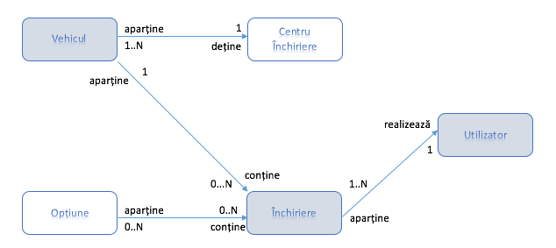

Figura 4.3 - Diagrama Entitate-Asociere

Pentru a elabora în continuare modelul de date al sistemului, descriem fiecare entitate identificând atributele sale. Acestea reprezintă principalele caracteristici ale obiectelor avute în vedere în cadrul sistemului și constituie mijloacele prin care sistemul va comunica cu baza de date. În *Figura 4.4* sunt reprezentate entitățile împreună atributele identificate pentru fiecare, cele subliniate fiind atribute cheie, ce identifică în mod unic un obiect al entității, iar cele marcate cu “ * ” nu pot avea valori nule.

Totodată, în această figură se poate observa transformarea relațiilor dintre entități în atribute sau tabele, în funcție de natura acestora. În afara relației dintre *“Opțiune”* și *“Închiriere”*, toate relațiile dintre entități sunt de tipul *“unu-la-mulți”*, așadar acestea vor fi modelate prin adăugarea în tabela de la capătul *“mulți”*, cheia externă, preluată din tabela de la capătul *“unu”* al relației. Modelarea relației *“mulți-la-mulți”* dintre tabelele *“Opțiune”* și *“Închiriere”* se face prin adăugarea tabelei *“Rând Opțiune”* și a relațiilor corespunzătoare.

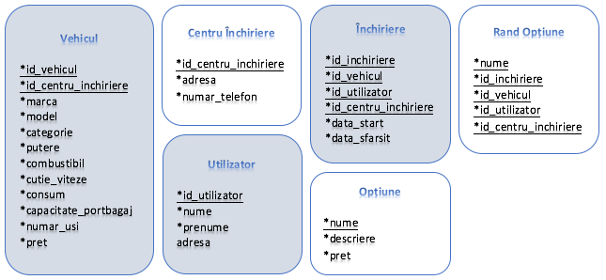

Figura 4.4 - Atributele entităților

Cum modelul de date aferent sistemului informatic este relațional, sistemul de gestiune a bazelor de date folosit va fi tot unul relațional, și anume MySQL. Tabelele necesare bazei de date pentru funcționarea aplicațiilor sunt *“Vehicul”*, *“Închiriere”, “Utilizator”*, *“Centru Închiriere”, “Opțiune”* și *“Rând Opțiune”.*

* Tabela *“Vehicul”* gestionează date despre vehiculele din flota companiei. Cheia primară a tabelei este una compusă, formată din *“id_vehicul”* și cheia externă *“id_centru_inchiriere”*. Acestea două identifică în mod unic un vehicul în cadrul tabelei. Toate celelalte câmpuri ale tabelei sunt obligatorii, neputând lua valori nule.
* Tabela *“Închiriere”* gestionează date despre închirierile realizate de utilizatori. Cheia primară a tabelei este una compusă, formată din *“id_inchiriere”* și cheile externe *“id_vehicul”, “id_utilizator”* și *“id_centru_inchiriere”*. Acestea patru identifică în mod unic o închiriere în cadrul tabelei. Toate celelalte câmpuri ale tabelei sunt obligatorii, neputând lua valori nule.
* Tabela *“Utilizator”* gestionează date despre conturile utilizatorilor. Cheia primară a tabelei este una simplă, reprezentată de câmpul *“id_utilizator”*. Acesta identifică în mod unic un utilizator în cadrul tabelei. Toate celelalte câmpuri ale tabelei sunt obligatorii, neputând lua valori nule, cu excepția câmpului *“adresa”*, care poate rămâne necompletat.
* Tabela *“Centru Închiriere”* gestionează date despre centrele de închiriere deținute de companie. Cheia primară a tabelei este una simplă, reprezentată de câmpul *“id_centru_inchiriere”*. Acesta identifică în mod unic un centru de închiriere în cadrul tabelei. Toate celelalte câmpuri ale tabelei sunt obligatorii, neputând lua valori nule.
* Tabela *“Opțiune”* gestionează date despre dotările opționale posibile în cadrul sistemului. Cheia primară a tabelei este una simplă, reprezentată de câmpul *“nume”*. Acesta identifică în mod unic o opțiune în cadrul tabelei. Toate celelalte câmpuri ale tabelei sunt obligatorii, neputând lua valori nule.
* Tabela *“Rând Opțiune”* gestionează date despre legătura dintre opțiuni și închirieri. Cheia primară a tabelei este una compusă, formată din cheile externe *“nume”, “id_utilizator”, “id_vehicul”, “id_inchiriere”* și *“id_centru_inchiriere”*. Acestea cinci identifică în mod unic o închiriere în cadrul tabelei.

În *Figura 4.5* este prezentată schema logică a bazei de date, dezvoltată pe baza entităților și a relațiilor identificate înainte.

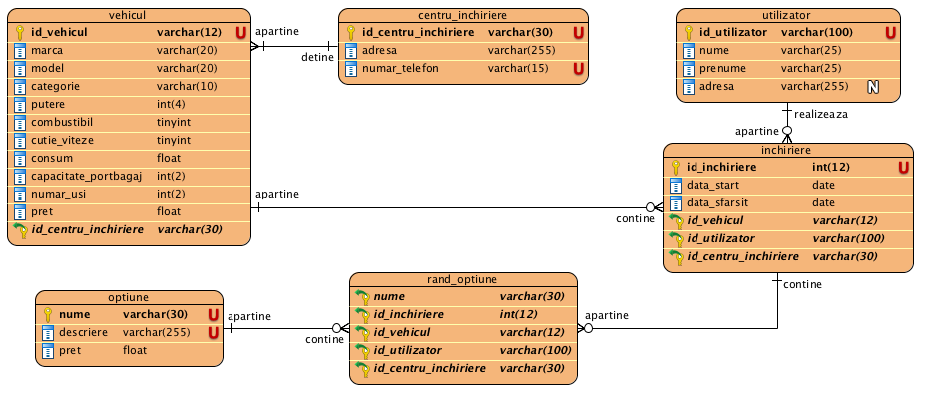

Figura 4.5 – Schema logică a bazei de date

## Proiectarea interfețelor utilizator

Pentru o utilizare cât mai simplă este necesară proiectarea riguroasă a interfețelor cu utilizatorul, acestea contribuind totodată la imaginea companiei. Astfel, interfețele cu utilizatorul vor funcționa după cum urmează:

La rularea aplicației mobile, clientului îi este prezentată pagina de autentificare. Aceasta este formată dintr-un formular de intrare pentru autentificare și un control de tip buton pentru înregistrare. Formularul pentru autentificare este compus din două controale ce permit introducerea datelor aferente contului și controale de tip buton pentru autentificare folosinddatele completate sau date preluate din conturile de socializare.

În cazul inexistenței contului, prin apăsarea butonului de înregistrare, utilizatorului îi este prezentată pagina de înregistrare. Aceasta pagina afișează un formular de intrare în care utilizatorul introduce datele necesare creării contului. Controalele aferente formularului realizează verificarea validității datelor în timp ce acestea sunt introduse, semnalând clientului informațiile completate greșit și modul corect de completare.

După autentificare, utilizatorului îi este prezentat meniul aplicației, acesta fiind format din cinci controale de tip buton, pentru închiriere, vizualizarea închirierilor, vizualizarea profilului, vizualizarea informațiilor despre aplicație și dezautentificare.

Prin apăsarea butonului de închiriere, clientul începe procedura de închiriere prin completarea a trei formulare de intrare, corespunzătoare selecției perioadei, a vehiculului și a opțiunilor. Primul formular permite selecția perioadei și a categoriei dorite. Selecția perioadei se face prin afișarea a două controale de tip calendar pentru selecția datei de început și a celei de final, iar selecția categoriei se face prin apăsarea butonului aferent categoriei dorite. După aceste selecții, utilizatorului îi sunt prezentate vehiculele disponibile și toate informațiile corespunzătoare acestora în formularul de selectare a vehiculului, în funcție de perioada și categoria aleasă. Selecția vehiculului se face prin apăsarea butonului de închiriere sau prin apăsarea oricărui loc din spațiul destinat unei mașini, ceea ce duce la completarea celui de-al treilea formular. Formularul de selecție a dotărilor opționale prezintă toate dotările posibile și informațiile corespunzătoare acestora, selecția făcându-se prin bifarea opțiunilor dorite. În cele din urmă, după completarea tuturor formularelor, utilizatorului îi este prezentată pagina de confirmare, ce expune toate datele completate de client împreună cu prețurile aferente. După verificarea corectitudinii datelor, utilizatorul le poate confirma, încheind procesul de închiriere a unei mașini. La oricare pas, clientul se poate întoarce la un formular precedent, pentru a modifica datele completate, prin folosirea butonului *“înapoi”* al dispozitivelor mobile.

Prin apăsarea butonului de vizualizare a închirierilor, clientului îi sunt prezentate toate închirierile realizate de acesta, ordonate în funcție de starea lor. Utilizatorul poate vedea toate detaliile închirierilor efectuate, însoțite de prețurile acestora. Închirierile pregătite dispun de un buton pentru preluare. Apăsând acest buton clientul poate confirma starea bună a vehiculului sau o poate infirma, realizând totodată fotografii doveditoare. Toate închirierile ce nu au fost plătite încă au un buton de plată, pentru realizarea acesteia. Închirierile care se află încă în stadiul de pregătire dispun de un buton prin care utilizatorii pot face modificări în legătura cu dotările opționale dorite.

Butonul de vizualizare a profilului duce la un formular de ieșire în care sunt prezentate informațiile despre utilizator. Butonul de vizualizare a informațiilor despre aplicație duce la un formular de ieșire care prezintă diverse aspecte legate de aplicație. Aici poate fi găsit un scurt manual de utilizare al aplicației și informații despre semnificația diferitelor pictograme prezente în formulare.

Utilizatorul se poate dezautentifica numai prin apăsarea butonului dedicat, în restul timpului acesta fiind autentificat persistent, indiferent de acțiunile de închidere sau repornire asupra aplicației sau a dispozitivului mobil.

În ceea ce privește aplicația de administrare, la deschiderea acesteia este afișat ecranul de încărcare ce ilustrează procesul de încărcare a informațiilor din baza de date în aplicație. Odată ce se termină procesul de încărcare administratorului îi este prezentată fereastra de autentificare, unde trebuie completate datele contului de administrator.

După ce s-a realizat autentificarea, aplicația afișează fereastra principală. Aceasta conține un control de tip listă ce permite selecția tabelei asupra căreia se vor face modificări, un meniu de căutare în tabela selectată, un meniu de sortare a informațiilor din tabela selectată după diverse criterii, un control de tip tabel pentru afișarea datelor și butoane pentru adăugarea, modificarea sau ștergerea datelor referitoare la o instanță din tabel.

Prin apăsarea butoanelor de adăugare sau modificare, administratorului îi este prezentată fereastra de adăugare sau modificare. Administratorul poate părăsi aplicația, dezautentificându-se, prin apăsarea butonului de închidere.

## Diagrama de componente

Diagrama de componente prezintă modulele din care este compus sistemul informatic. Aceste componente pot fi reprezentate de fișiere conținând cod sursă, fișiere binare, biblioteci de funcții, fișiere executabile și altele.

Sistemul de față este compus în mare parte din fișiere Java, cu extensia specifică, ce conțin codul sursă necesar funcționării acestuia, dar și alte tipuri de componente cum ar fi baza de date, sistemul de gestiune al bazei de date sau serverul web. În *Figura 4.6* este prezentată diagrama de componente a acestui sistem.

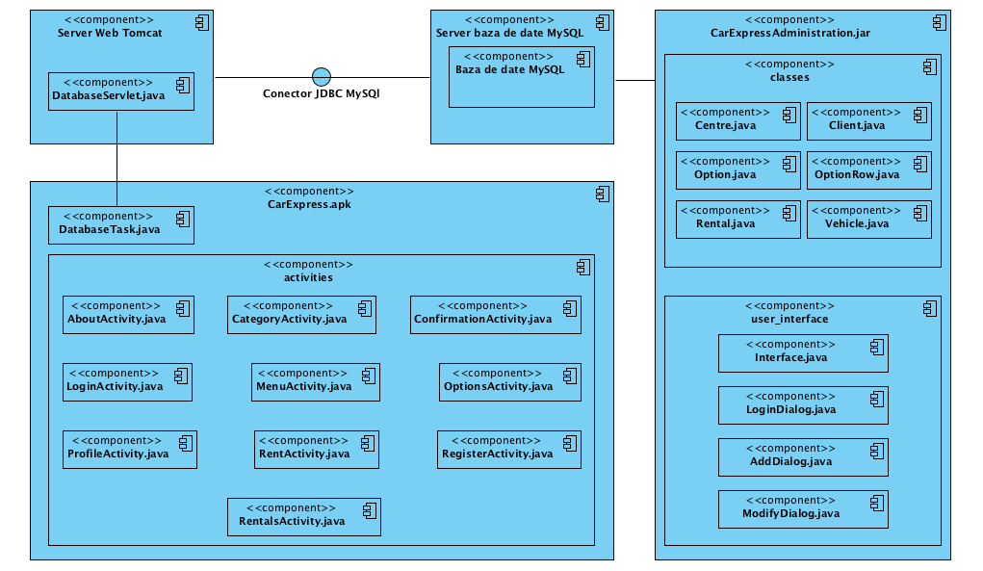

Figura 4.6 - Diagrama de componente

## Diagrama de desfășurare

Diagrama de desfășurare prezintă structura sistemului la momentul execuției prin expunerea diverselor echipamente necesare funcționării și a legăturilor dintre acestea.

În situația de față, echipamentele necesare sunt:

* Stație server – Stație cu putere mare de procesare pe care rulează serverul web și serverul de baze de date.
* Stație administrare – Stație de lucru cu caracteristici normale pe care rulează aplicația de administrare a sistemului.
* Dispozitive mobile – Dispozitivele utilizatorilor pe care rulează aplicația mobilă.
* Rețea internet pentru conexiunea dintre echipamente.

În *Figura 4.7* este prezentată diagrama de desfășurare a sistemului.

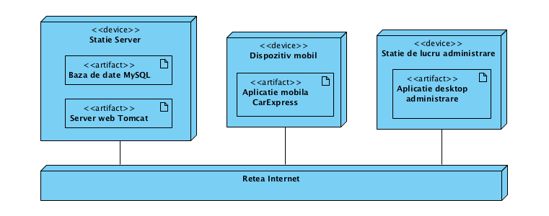

Figura 4.7 - Diagrama de desfășurare

În urma analizei cerințelor sistemului și a proiectării acestuia, se va face implementarea conform diagramelor descrise în acest capitol. Aceasta se realizează prin utilizarea unui limbaj de programare ce faciliteză implementarea componentelor necesare sistemului și a unui sistem de gestiune a bazelor de date specific modelului de date identificat, anume unul relațional.

# Implementarea sistemului informatic

Sistemul informatic dezvoltat a fost implementat folosind limbajul de programare Java, limbaj orientat obiect, independent de platformă. Managementul conturilor utilizatorilor se face folosind Google Firebase Authentication, utilizând bibliotecile puse la dispoziție de Google. Totodată, autentificarea se poate face și contul de Facebook, prin folosirea bibliotecilor specifice puse la dispoziție de aceștia. Toate fotografiile cu care lucrează aplicația sunt salvate in Google Firebase Storage.

Cum modelul datelor cu care lucrează sistemul este unul relațional, am utilizat o bază de date relațională MySQL, ce dispune de limbajul de programare relațional SQL. Comunicarea cu baza de date se realizează prin intermediul conectorului JDBC Connector J.

Proiectarea sistemului informatic CarExpress a fost realizată utilizând un mediu de proiectare a sistemelor, anume Visual Paradigm. Acest program a fost folosit pentru construirea tuturor diagramelor UML necesare creării și înțelegerii funcționalităților sistemului, dar și pentru proiectarea bazei de date. Mediul permite dezvoltarea detaliată a specificațiilor bazei de date, facilitând definirea cât mai exactă a tabelelor, a atributelor acestora și a constrângerilor necesare.

După realizarea modelului logic al datelor prelucrate de sistem, mediul permite transformarea acestuia în modelul fizic al bazei de date, echivalent cu baza de date ce va fi creată. Așadar, pentru implementarea bazei de date a fost folosit mediul Visual Paradigm, specificând dialectul bazei de date ce urmează a fi creată și realizând o conexiune la serverul de baze de date. Visual Paradigm creează pe baza acestor informații scriptul de generare al bazei de date, totodată rulându-l pe serverul precizat, realizând astfel implementarea bazei de date. În *Figura 5.1* este prezentat modelul logic al unei tabele, iar în *Figura 5.2*, secvența de cod generată pentru crearea acesteia.

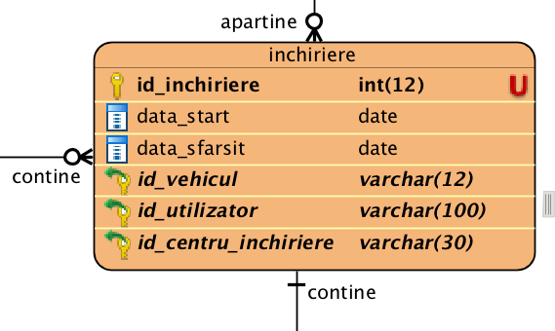

Figura 5.1 - Modelul logic al tabelei închiriere

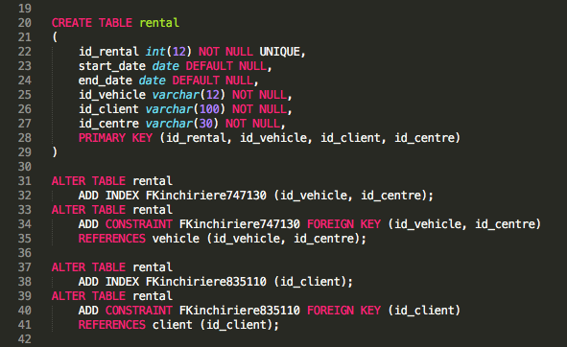

Figura 5.2 - Implementarea tabelei închiriere

Pentru realizarea aplicației mobile Android a fost utilizat mediul de dezvoltare Android Studio, iar aplicația desktop de administrare a fost dezvoltată folosind mediul NetBeans. Interfața dintre aplicația mobilă și baza de date, anume servlet-ul ce rulează pe serverul web, a fost implementat utilizând mediul de dezvoltare IntelliJ Idea.

Deoarece bibliotecile native Android nu furnizează un mijloc de comunicare cu baze de date, a fost necesară implementarea unui servlet java de tip http care să se ocupe de aceasta. Acest servlet rulează pe un server web Tomcat și primește cererile http realizate de aplicația Android, interoghează baza de date în funcție de parametrii cererii și trimite înapoi răspunsul către dispozitivul mobil. În *Figura 5.3* este prezentată implementarea servletului.

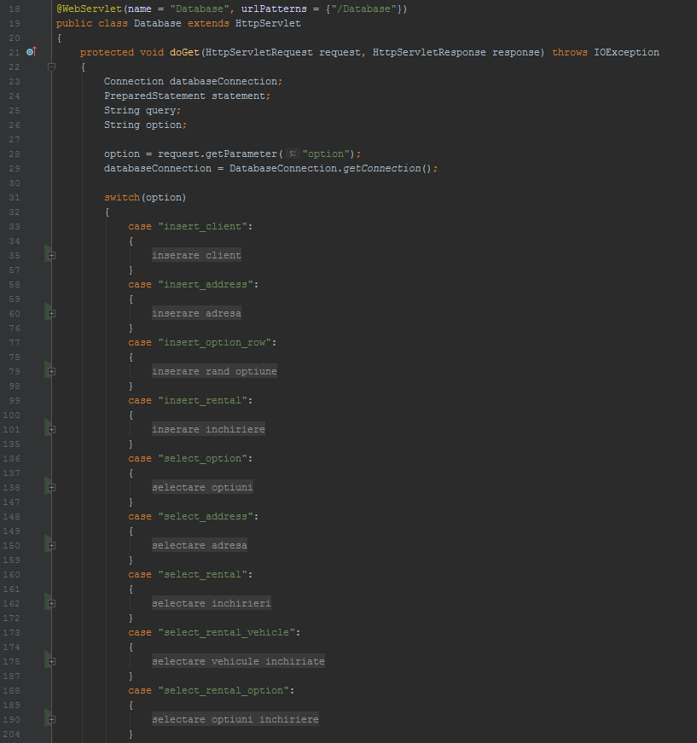

Figura 5.3 - Implementarea servletului

Interfața grafică a aplicației mobile a fost construită folosind designerul de interfețe integrat în mediul de dezvoltare Android Studio. În Figura 5.4 este prezentat modul de creare al interfețelor cu utilizatorul.

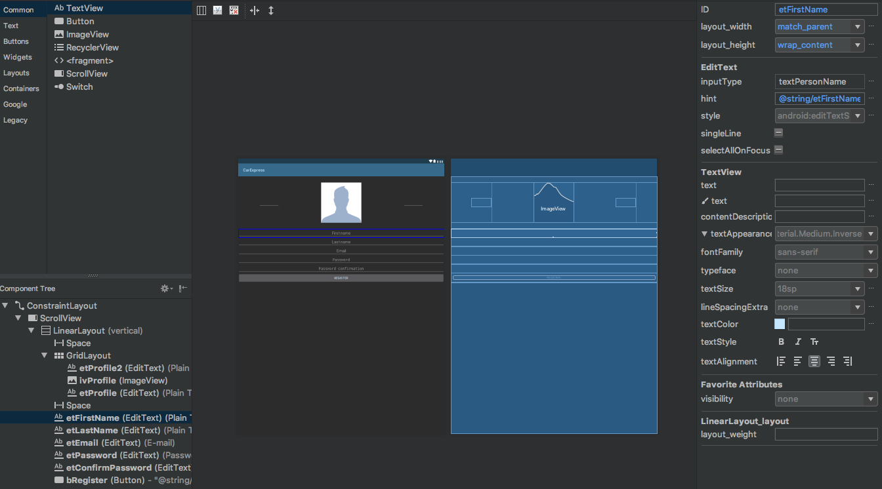

Figura 5.4 - Implementarea interfețelor utilizator

Aplicația mobilă nu implementează clasele de bază deoarece aceasta preia informațiile necesare direct din obiectele de tip JSON returnate ca răspuns de servletul ce se ocupă cu comunicarea cu baza de date.

Aplicația desktop de administrare implementează clasele necesare funcționării sistemului după cum se poate observa în Figura 5.5, iar în Figura 5.6 este prezentat modul de construire a interfeței grafice a acesteia, folosind designerul integrat în mediul de dezvoltare NetBeans.

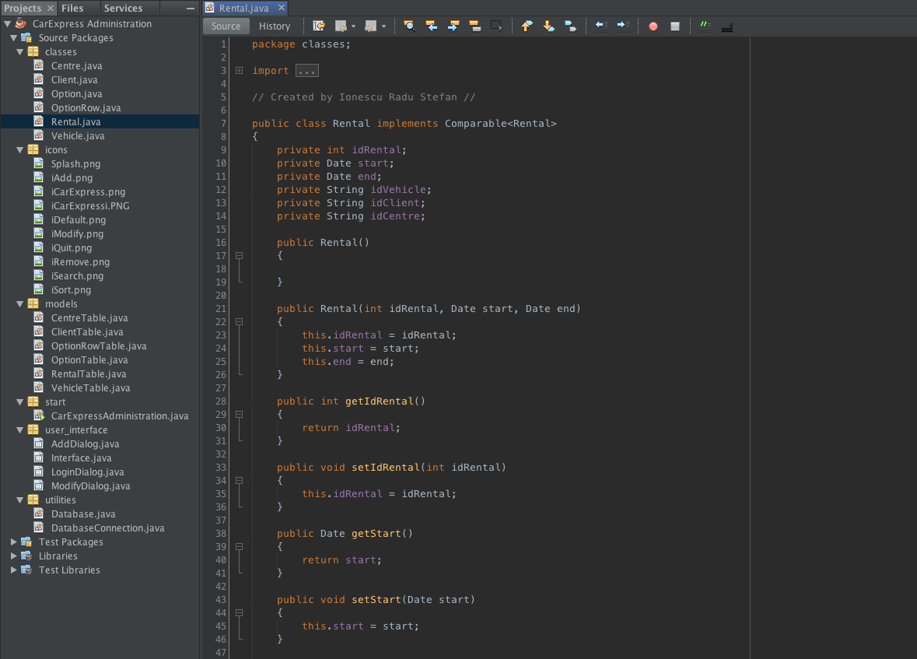

Figura 5.5 - Implementarea claselor

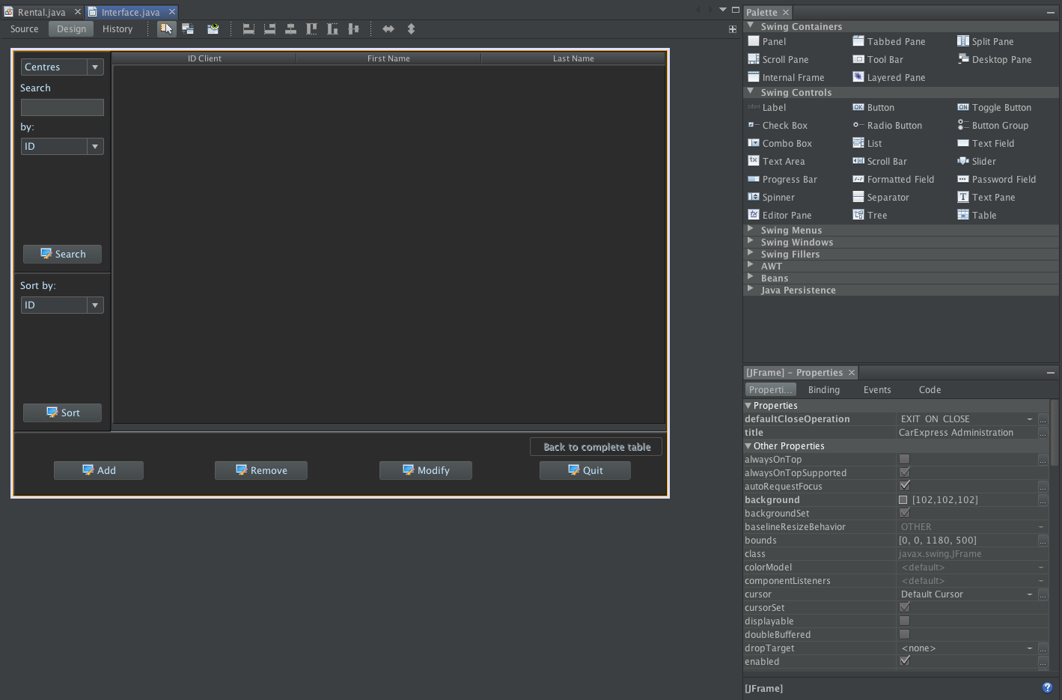

Figura 5.6 - Implementarea interfeței utilizator

Pentru controlul versiunilor codului și pentru etapizarea dezvoltării diverselor facilități puse la dispoziție de cele două aplicații a fost folosit sistemul de control al versiunilor GitHub. Acest serviciu a ușurat etapa de implementare a sistemului, permițând totodată revenirea la orice versiune salvată a codului sursă.

Implementarea sistemului a fost cel mai lung proces din cadrul dezvoltării sistemului informatic. În continuare este prezentat rezultatul acestui proces, aplicațiile funcționale și modul de utilizare a acestora.

# Utilizarea aplicației

La rularea aplicației se afișează ecranul de autentificare în care clientul trebuie să își introducă credențialele, să se autentifice folosind butoanele de autentificare cu Facebook sau Google sau să opteze pentru înregistrare în cazul în care acesta nu deține un cont. În acest caz, utilizatorul își poate crea unul completând formularul de înregistrare. În *Figura 6.1* este prezentat în partea stângă ecranul de autentificare, iar în partea dreaptă cel de înregistrare.

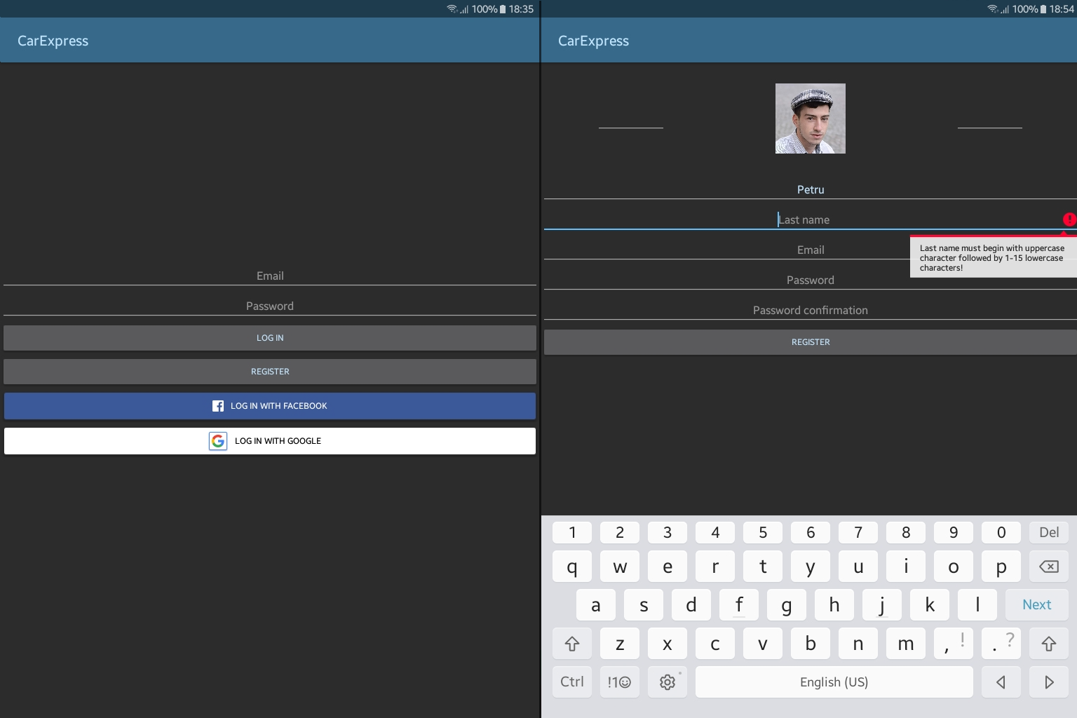

Figura 6.1 - Ecranul de autentificare și cel de înregistrare

După autentificarea cu succes a utilizatorului, acestuia îi este prezentat meniul aplicației care îi permite diverse acțiuni, cum ar fi închirierea, vizualizarea informațiilor despre cont și altele. Aici, prin apăsarea butonului de închiriere, utilizatorul poate demara procesul de închiriere a unui autovehicul. În *Figura 6.2* este prezentat în partea stângă meniul aplicației, iar în partea dreaptă, ecranul de vizualizare a informațiilor referitoare la contul clientului.

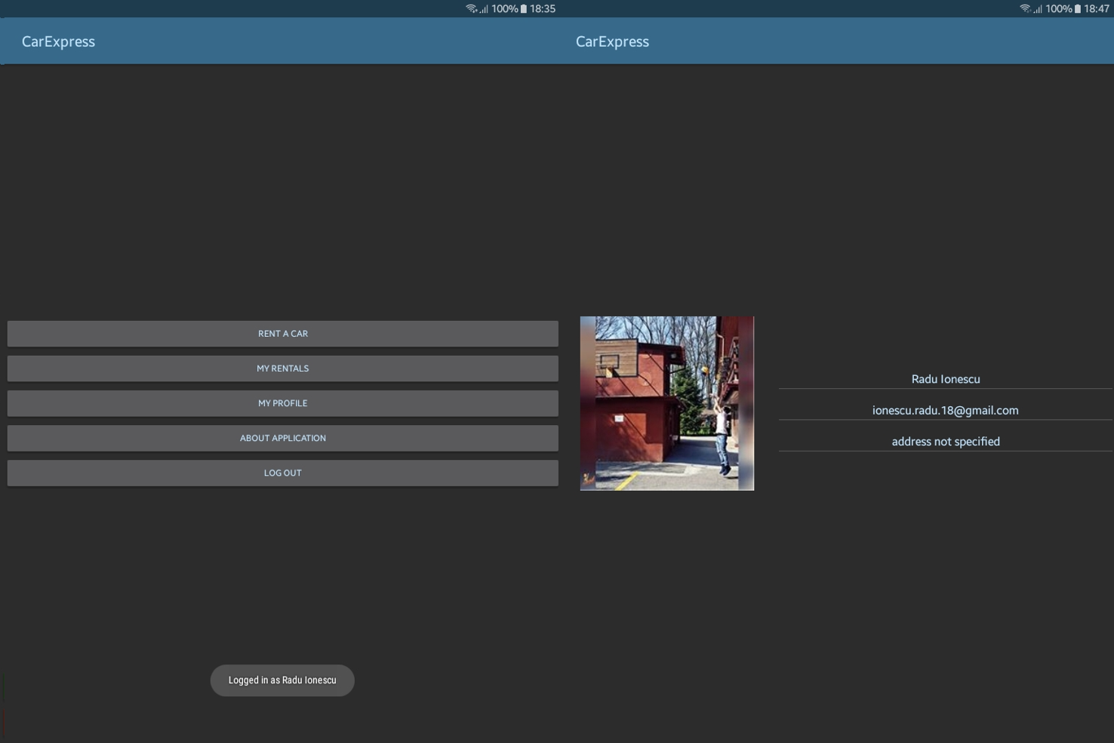

Figura 6.2 - Meniul aplicației și informațiile clientului

Pentru a realiza o închiriere, în primă fază, utilizatorul trebuie să selecteze perioada dorită și categoria de vehicul. În urma acestor selecții, clientului îi sunt prezentate mașinile din categoria respectivă, disponibile în perioada selectată, împreună cu prețul și diverse informații despre acestea. Utilizatorul poate alege una dintre mașinile disponibile prin apăsarea butonului de închiriere sau prin apăsarea oricărui loc din spațiul destinat unui vehicul.

În continuare, clientului îi este prezentat ecranul dotărilor opționale. Dacă dorește, acesta își poate echipa vehiculul ales cu diverse dotări opționale, contra cost. Ecranul prezintă toate dotările opționale puse la dispoziție de companie, împreună su o scurtă descriere și prețul aferent. În *Figura 6.3* sunt prezentate cele trei ecrane utilizate pentru închirierea unei mașini.

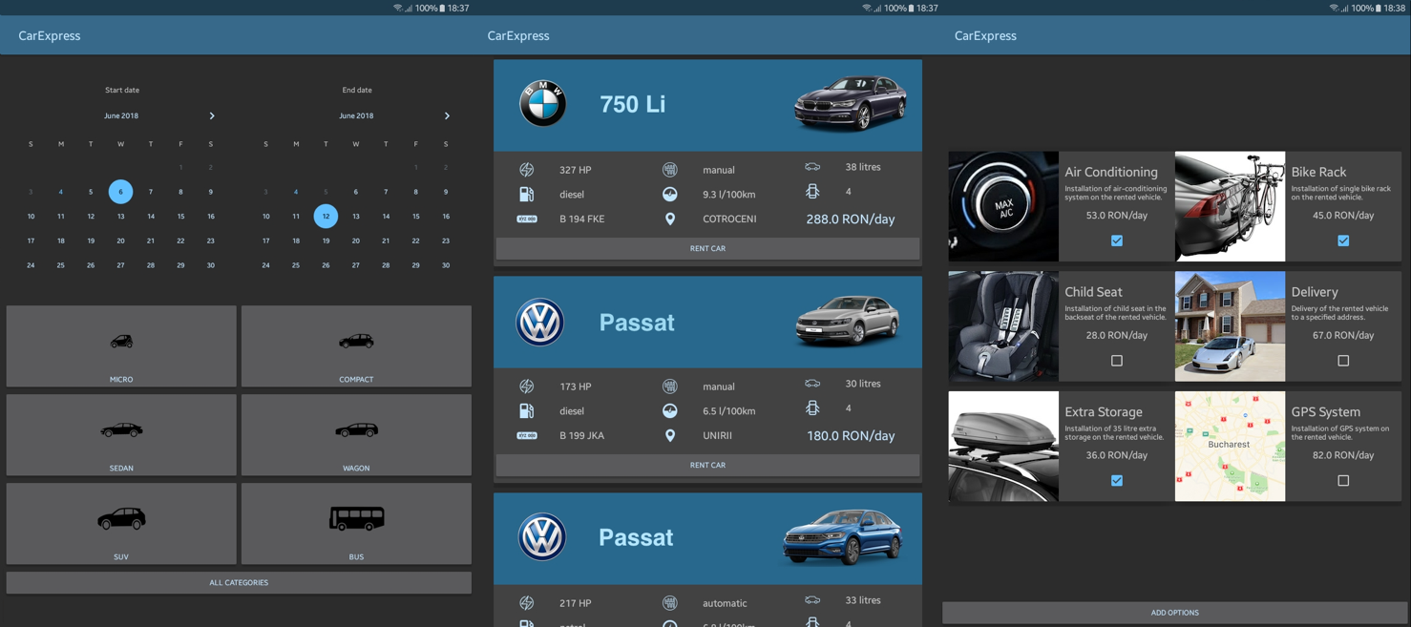

Figura 6.3 - Închirierea unei mașini

Pentru încheierea procesului de închiriere utilizatorul trebuie să confirme datele completate. Pentru aceasta, clientului îi este prezentat ecranul de confirmare. Acest ecran conține toate selecțiile făcute și anume vehiculul, data de început, data de sfârșit și dotările opționale. Totodată, în acest ecran este afișat și prețul total și părțile din care acesta este compus, adică prețul vehiculului și prețul dotărilor opționale. După verificarea corectitudinii datelor, utilizatorul le poate confirma prin apăsarea butonului de confirmare.

După confirmarea datelor, clientului îi este adus la cunoștință, prin intermediul unei ferestre de informare, că închirierea a fost realizată cu succes. În Figura 6.4 este prezentat în partea stângă ecranul de confirmare a datelor referitoare la închiriere, iar în partea dreaptă este prezentată fereastra de informare.

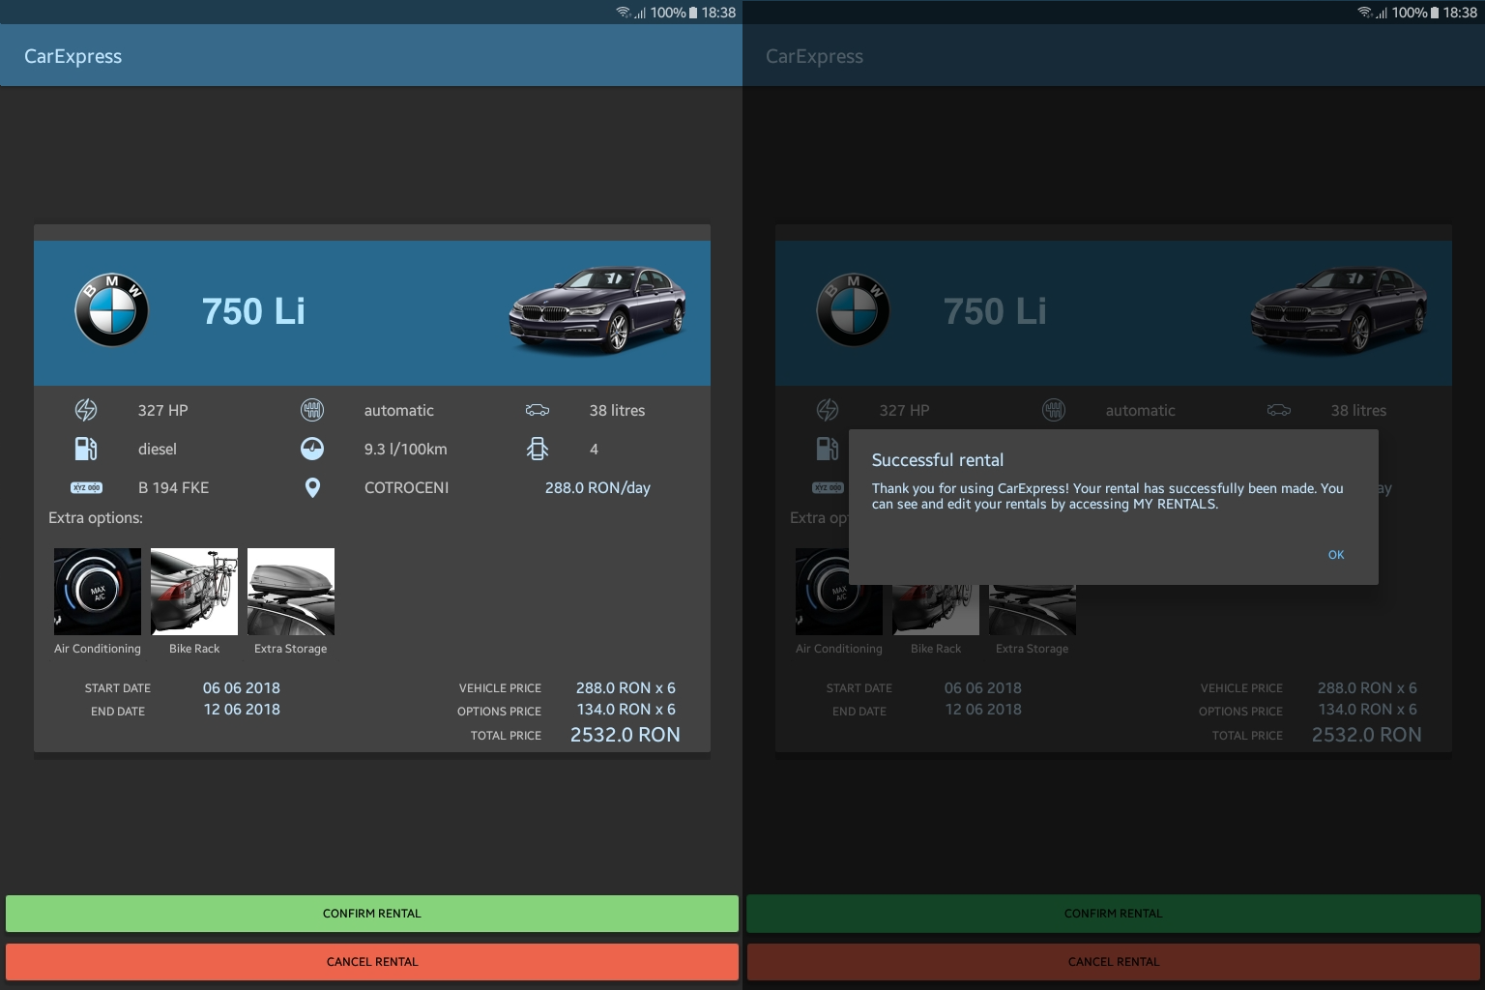

Figura 6.4 - Confirmarea închirierii

Așadar, aplicația mobilă Android facilitează utilizarea sistemului prin prezentarea ecranelor ușor de înteles, conținând pictograme reprezentative și imagini descriptive referitoare atât la vehicule cât și la dotările opționale. Totodată, aplicația conferă un grad ridicat de flexibilitate, prin posibilitatea de a modifica selecțiile făcute, dar și siguranță, prin confirmările necesare realizării unei închirieri.

# Concluzii și recomandări

Lucrarea de față a descris modalitatea de dezvoltare a unui sistem informatic de gestiune pentru o companie ce are ca principal obiect de activitate închirierea de mașini, sistem compus dintr-o aplicație mobilă Android, o aplicație desktop de administrare, un server de baze de date și un server web.

Dezvoltarea sistemului a necesitat utilizarea majorității cunoștințelor teoretice, dar și practice, acumulate pe parcursul facultății, cum ar fi noțiuni de baze de date, atât de proiectare, cât și de implementare, programare orientată obiect, programarea dispozitivelor mobile, rețele de calculatoare sau structuri de date. Totodată, a fost necesară acumularea de noțiuni teoretice noi și învățarea utilizării unor tehnologii noi, cum ar fi Google Firebase sau bibliotecile pentru dezvoltatori puse la dispoziție de Facebook.

Prin intermediul aplicației mobile Android, clienții vor interacționa rapid și ușor cu compania, de la distanță, prin internet, ori de câte ori au nevoie, pentru a închiria o mașină, având posibilitatea de a vizualiza instant oferta companiei, tipurile de mașini puse la dispoziție, prețurile practicate, modelele disponibile în perioada selectată și eventualele dotări opționale suplimentare de echipare a acestora.

În ceea ce privește aplicația desktop de administrare, aceasta constituie un instrument foarte util pentru managementul companiei, eliminând necesitatea unei intervenții directe asupra bazei de date. Pe cale de consecință, compania nu are nevoie de personal foarte specializat, ci de un administrator cu cunoștințe minime despre arhitectura sistemului, în special despre modelul bazei de date, reducându-se astfel costurile de funcționare și întreținere a sistemului.

Ca posibile dezvoltări ulterioare, aplicația mobilă Android ar putea fi extinsă și pe restul platformelor mobile existente, acestea constituind o bună parte din piață. O altă extindere a sistemului s-ar putea face și prin dezvoltarea unei aplicații web de închiriere, pentru cei ce prefera folosirea calculatorului personal, în detrimentul dispozitivelor mobile.